Министерство образования Республики Беларусь

Учреждение образования «Белорусский государственный университет

информатики и радиоэлектроники»

Факультет компьютерных систем и сетей

Кафедра информатики

Дисциплина «Конструирование программ»

**ОТЧЕТ**

к лабораторной работе №2

на тему:

**«ЛОГИЧЕСКИЕ КОМАНДЫ. КОМАНДЫ РАБОТЫ С БИТОВЫМИ ПОЛЯМИ. КОМАНДЫ СДВИГОВ»**

БГУИР 1-40-04-01

|  |
| --- |
| Выполнил студент группы 253504  ЛЯНГО Иван Геннадьевич |
|  |
| (дата, подпись студента) |
| Проверил ассистент кафедры информатики  РОМАНЮК Максим Валерьевич |
|  |
| (дата, подпись преподавателя) |

Минск 2023

**Цель работы:** Задание 1. Вариант 8. Написать тремя способами установку битов 2 и 3 в ячейке памяти $10**.**

**Ход работы:** на рисунке 1 представлены изначальные значения регистров, на рисунке 2 – Memory List, на рисунках 3 и 4 - соответствующие значения до и после выполнения программы.

Листинг 1 – Исходный код программы задания 1

ORG $8000

METHOD_1:

LDAA #%00001010

STAA $10

LDX #$10

BSET 0,X,#%01101010

METHOD_2:

LDAA #%00001010

STAA $10

LDAB #%01101010

STAB $10

METHOD_3:

LDAA #%00001010

STAA $10

SEC

ADCA #$00

STAA $10

ROLA

SEC

ADCA #$00

STAA $10

ROL $10

ROL $10

ROL $10

ROL $10

ROL $10

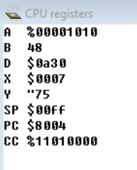

Рисунок 1 – Значения регистров программы перед выполнением

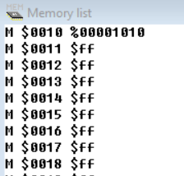

Рисунок 2 – Memory List программы перед выполнением

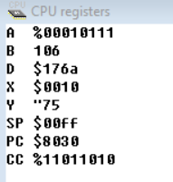

Рисунок 3 – Значения регистров программы после выполнения

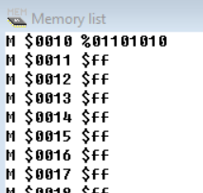

Рисунок 4 – Memory List программы после выполнения

**Выводы:** в результате лабораторной работы была выполнена одна задача с использованием команд BSET для установки битов в 1, SEC для установки флага переноса, ADCA для сложения с учетом переноса, ROL для циклического сдвига влево